Методическая разработка урока по теме:
Преобразования Петра в области культуры, науки и образования.
«Здесь будет город заложен…»

Учебный предмет: история
Дата разработки: апрель 2013год
Возраст учащихся: 7 класс
Цели:
создать педагогические условия, при которых учащиеся
- смогут назвать памятники архитектуры Петербурга петровской эпохи,
определить их назначение и художественные достоинства, назвать типы учебных заведений и выделить элементы светского знания;
- работать в группах, составлять описание памятников культуры на основе информации из исторических источников и учебника, участвовать в составлении путеводителя «Петровский Петербург»;
- высказывать суждение о значении петровских преобразований в области образования, архитектуры и науки, о том, какой ценой был построен Петербург.

Краткое описание идеи занятия. В ходе занятия-экскурсии учащиеся смогут познакомиться с архитектурными памятниками петровского Петербурга, составить маршрутные листы, а в конце занятия - путеводитель по городу Петербургу. В ходе беседы учащиеся выскажут свое мнение о влиянии реформ Петра на развитие культуры, науки и архитектуры.
Тип урока: урок изучения нового материала. Методы и приёмы: словесные ( беседа с постановкой проблемных вопросов, наглядные ( работа со слайдами, картой – схемой городов Москвы и Петербурга), здоровьесберегающие технологии. Межпредметные связи с уроками русского языка, географии, литературы. Содержание данного урока позволяет учащимся осознать важность преобразований Петра в жизни общества, науке и культуры и их последствий, а также показать их значение.

Основные понятия:
Цифирные школы - образовательные учреждения, образованные Петром І для детей провинциальных дворян и чиновников, которые давали начальное образование.
Навигацкая школа - образовательное учреждение, которое готовило квалифицированных работников для флота. Она была переведена Петром 1 в Петербург и преобразована в Морскую академию.
Гражданская азбука – азбука, в которой шрифт был изменен, упрощен и им печатались все светские (не церковные) книги
Кунсткамера – (нем. Kunstkammer — кабинет редкостей, музей) — в прошлом название различных исторических, художественных, естественно-научных и других коллекций редкостей и места их хранения. Первый естественный музей, созданный Петром 1, где собирали различные диковинки.
«Ведомости» - первая российская газета для общего пользования.
«Юности честное зерцало» - специальная книга, где излагались правила хорошего тона, объяснялось, как следует держаться в обществе, как вести себя за столом и многое другое
Материалы: учебник истории 7 класса, маршрутный лист, рабочий лист, слайды «Невский проспект», «Сухарева башня», Кунсткамера, Петропавловский собор, Александро-Невская лавра, Адмиралтейство, карта схема Петербурга, карта – схема Москвы 18 век.

Ход занятия:
І. Вводная часть.
… И думал он
Отсель грозить мы будем шведу,
Здесь будет город заложен
Назло надменному соседу.
Природой здесь нам суждено,
В Европу прорубить окно.
Ногою твердой стать при море…
А.С.Пушкин
1.Мотивационная часть
- Знакомы ли вам эти строки? О чем они?
- В каком году был построен Петербург?
- Что побудило Петра основать город на берегах Невы?
- Что вам известно о Петербурге? (как строился город? почему носит имя Петра? какая улица стала главной?)
- Вы хотите узнать о городе больше? Приглашаю вас совершить экскурсию, в ходе которой вы познакомитесь с памятниками архитектуры петровского времени.

- Организационная часть.
Чтобы экскурсия была содержательной и интересной, попробуем составить путеводитель по Петербургу. Для этого мы разбиваемся на 4 группы, каждая из которых получит рабочий и маршрутный лист, поработает с заданиями, заполнит маршрутные листы , и выбранный группой экскурсовод представит классу вашу страничку путеводителя. Наш маршрут будет проходить по станциям «Градостроительная», «Архитектурная», «Школьная», «Научная». Так же будут называться и группы.
ІІ. Основная часть
1.Постановка проблемы .
На экране две схемы: план Москвы и план Петербурга начала 18 века.
Представьте, что вы строители, в чем вы видите различие в планах застройки городов.
Москва – патриархальный город, а Петербург построен по-другому.
Пушкин о построенном Петербурге скажет так :
«Мосты повисли над водами ;
Темно-зелеными садами
Ее покрылись острова.
И перед младшею столицей померкла старая Москва»,
Как вы думаете, почему померкла старая Москва, в чем новизна Петербурга?
В конце занятия мы решим, какие нововведения Петра 1 позволили построить новый город, и определим свое отношение к преобразованиям Петра.
2.Рассмотрение проблемы.
Работа учащихся в группах по рабочим и маршрутным листам.(распределить роли в группах)
Рабочий лист (см. Приложение №1-4)
Маршрутный лист (см. Приложение №5)
Выступление представителей групп.
3.Обсуждение проблемы.
Возвращаемся к планам Москвы и Петербурга.Почему же « перед младшею столицей померкла старая Москва»? (обсуждение детей и выводы)
Строительство осуществлялось по европейскому плану застройки городов, город был полностью каменный, улицы в геометрическом порядке располагались вдоль каналов, основными объектами стали здания государственного назначения, город имел европейский облик.)
Определите свое отношение к преобразованиям Петра1 (оно не может быть однозначным:
1)преобразования Петра поставили Россию в ряд европейских государств,
2)но ценой их стали жизни тысяч простых людей, принесенных в жертву в городе на болоте.
ІІІ.Заключительная часть.
1.Подведение содержательных итогов занятия
На экране интерактивной доски помещается схема Петербурга, и значки главных строительных объектов:
Петропавловская крепость, Адмиралтейство, Александро-Невская лавра, Кунсткамера, Сухарева башня.
Задание: чтобы наш путеводитель, странички которого вы создавали в группах, имел титульный лист и завершенный вид, разместите объекты на схеме города.
2.Рефлексия .
На интерактивной доске соотнесите термины и их содержание.
Что нового и полезного вы узнали на уроке?
3.Домашнее задание.
Параграф №19, составить терминологический словарь темы, или подготовить сообщение о быте и нравах петровского Петербурга (по выбору)

Приложение 1.
Остановка 1. «Архитектурная»
Задание: На основе текста учебника стр. 217 и информации рабочего листа ответить на вопросы:
1.Что символизирует шпиль собора Петра и Павла?
2.Знал ли Пётр I, что после смерти он будет похоронен в соборе.
3. С какой целью около собора был сооружён красивый каменный павильон, называемый Ботным домом, для «дедушки русского флота»? Где сейчас находится сам «дедушка»?
4.Подготовить выступление экскурсовода.
5.Заполнить маршрутный лист.
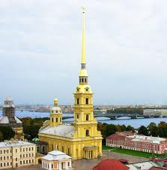
Петропавловская крепость - ценнейший исторический памятник
Главным украшением города стал Петропавловский собор, построенный в Петропавловской крепости по проекту швейцарского архитектора Доменико Трезини (1670-1734)на Васильевском острове. Православный храм по западному образцу был увенчан не куполом, а колокольней с огромным шпилем и фигурой трубящего ангела. Вознесённый над молодым городом стройный шпиль собора Петра и Павла символизировал выход России на просторы Балтийского моря. На фоне моря и ровного ландшафта Петербурга Петропавловский собор был виден издалека, сверкая на солнце европейски шпилем, вызолоченным по русскому обычаю. Это было самое высокое здание России XVIII века. Вместе с золочёным шпилем колокольня была выше Московского Ивана Великого. Должно быть это радовало Петра, не любившего Москву.
В соборе захоронены русские цари. Места погребения указывают мраморные надгробия. Справа от южного входа в собор - надгробие Петр I. Это место избрано Петром I. У западного входа в собор находится павильон, в котором долгое время хранилась одна из исторических реликвий - ботик Петра, известный под названием «Дедушка русского флота». В настоящее время ботик экспонируется в Центральном военно-морском музее в Санкт-Петербурге.

Приложение 2 .
Остановка 2. «Градостроительная»
Задание:на основе текста учебника с. 216-217 и информации рабочего листа,
ответить на вопросы:
1. Как и почему появился Невский проспект?
2. Почему неверно полагать, что свое название проспект получил от реки Невы?
3. Как планировалось вести дальнейшую застройку города?
4. Какой ценой был построен город?
5. Подготовить выступление экскурсовода группы,
6. Заполнить маршрутный лист.
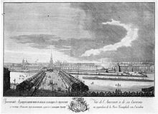  Невский проспект в 1705 г | 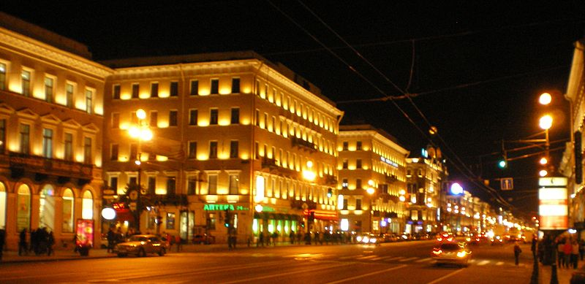  Невский проспект сегодня
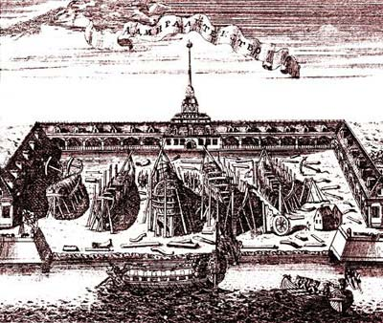  Адмиралтейство в 1705 г | 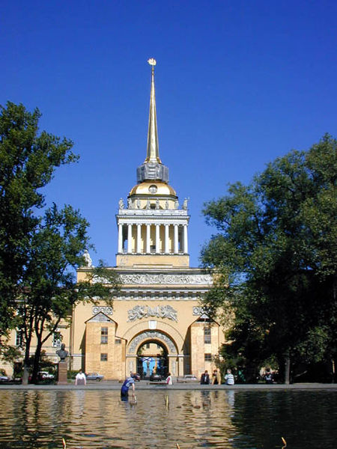  Невский проспект сегодня

Не́вскийпроспе́кт протянулся на 4,5 км от Адмиралтейства до Александро-Невской лавры. История его создания: в 1710 году при впадении в Неву небольшой Черной речки, где, по преданию, князь Александр Невский разбил шведов, Петр 1 повелел основать монастырь (будущая Александро-Невская лавра). В 1712году монахи монастыря начали прокладывать дорогу от монастыря к Новгородскому тракту. По этой дороге поступали все строительные материалы, товары, продовольствие для строительства города. К 1718 году просека была завершена. Для ее строительства требовалось преодолеть болотные топи, валили лес, корчевали пни, для осушения болот рыли канавы. Эта дорога вела к Адмиралтейству, главной крепости, и Петром она была названа «Невской першпективой». Так было положено начало главной улице Санкт-Петербурга - Невскому проспекту.
Специальная комиссия составила план регулярной застройки города домами вдоль прямых улиц и каналов. Благодаря этому Петербург за 20 лет должен был превратиться в настоящий европейский город с каменными домами, мощеными улицами и масляными фонарями. Петр даже называл его «парадизом» - раем. Из каждой деревни северо-западного края сгоняли крестьян для расчистки просек, осушения болот и рытья каналов. Им предстояло дело более трудное, чем война. Люди годами жили в землянках и умирали от сырости и непосильного труда, их хоронили прямо под фундаментами будущих домов и дворцов. Почти со всеми, кто шел строить новый город, приходилось прощаться навсегда. Иностранцы изумлялись быстроте построек, которые шли безостановочно и они - «вечный памятник терпению и силе народа.»

Приложение 3.
Остановка 3. «Школьная»
Задание: На основе текста учебникастр.211 - 212 и информации рабочего листа ответить на вопросы:
1.Расскажите об образовании в России в начале 18 в.
2.Роль Петра Великого в развитии образования в России.
3.Подготовить выступление экскурсовода.
4.Заполнить маршрутный лист
Россия продвинулась в области образования. К 1725 году действовало 42 цифирные школы, училось в них 2 тысячи школяров. В цифирных школах учительствовали выпускники Навигацкой школы, дети там изучали арифметику и начало геометрии.
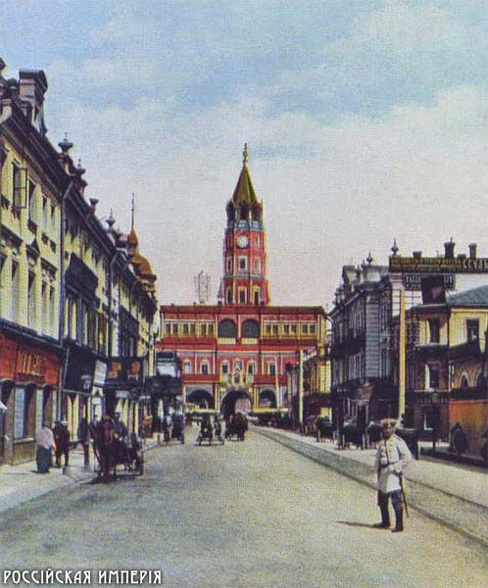
Вид на Сухареву башню. Архитектор М.Чоглоков.
Башня названа в честь стрелецкого полковника Л. Сухарева, сохранившего верность Петру во время бунта 1689 года. В ней находилась Навигацкая школа
Многих дворянских недорослей отправляли учиться за рубеж. Российские волонтеры по одному или группами учились навигации, корабелестроению, инженерному делу, медицине, живописи, архитектуре в Голландии, Англии, Италии, во Франции. К 1725 году на учебе за границей побывало выше тысячи человек.

Приложение 4.
Остановка 4. «Научная»
Задание: На основе текста учебника стр.217 и информации рабочего листа ответить на вопросы:
- Как расшифровывается название здания?
- О какой стороне деятельности Петра I можно узнать в этом здании?
3. Подготовить выступление экскурсовода.
4. Заполнить маршрутный лист

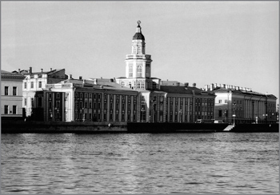
Кунсткамера. Архитекторы Г.И. Маттарнови, Н.Ф.Кьявери, М.Г.Зенцов. Санкт- Петербург, 1718-1734гг.
Это первый русский музей, куда по указу царя свозили диковинные вещи, метеориты, уродцев,гербарии и множество бабочек, животных и красивые раковины. Всем предметам музея старались придать творческую выразительность, устраивая необычные композиции из них, показывающие всю бренность жизни.
В городе создавали регулярные сады (т.е. сады, разбитые по специальному плану)Самый знаменитый из них – Летний сад. Его украсили скульптурами, проложили дорожки и устроили несколько площадок. В летнем саду завели птичник с диковинными птицами – фазанами, орлами. Павлинами, попугаями, черными аистами. Здесь жили медведи, волки, олень, шакал, большой еж. «Смирных» зверей пускали гулять по всему саду.

Приложение 5
Маршрутный лист.

Ф.И. ученика __________________________________________________________________
Архитектурное сооружение ______________________________________________________
_________________________________________________________________________________
Год постройки и месторасположение ______________________________________________
_________________________________________________________________________________
Архитектор ____________________________________________________________________
Как использовалось? В чем новизна? _____________________________________________________________________________________
Новые термины и их значение _____________________________________________________
_________________________________________________________________________________
_________________________________________________________________________________
_________________________________________________________________________________
_________________________________________________________________________________
_________________________________________________________________________________
__________________________________________________________________________________

Приложение 6

План застройки Москвы

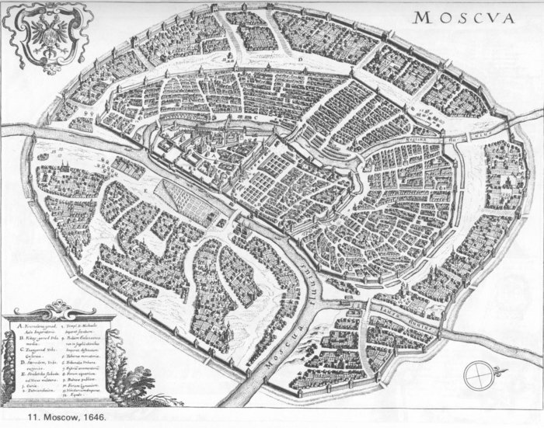

План застройки Петербурга

